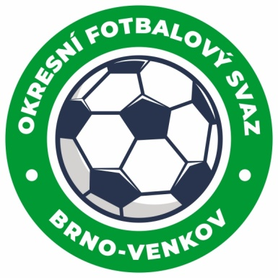

Fotbalová asociace České republiky

**Okresní fotbalový svaz Brno – venkov**

Vídeňská 9, 639 00 BRNO

Tel.: 543 254 963 mobil:543 254 131

E-mail: [brno-venkov@fotbal.cz](mailto:brno-venkov@fotbal.cz)

<http://www.fotbalbrno-venkov.cz/>

**NOMINAČNÍ LISTINA**

**žákovských výběrů OFS Brno – venkov**

Akce: **Mezinárodní turnaj výběrů OFS ,,ATTRACT KEROBAJ CUP´´**

Místo konání: **Sportovní hala Senec,** **Vodná 28 Senec**

Místo, datum a čas srazu**: Vídeňská 9 Brno, 8.3.2025 v 6:30, autobus odjezd 6:45**

Ukončení akce: **8.3.2025 cca 17:30 Brno Vídeňská**

**Nominační listina hráčů U11(2014 a mladší)**

Ostrý Štěpán Ivančice

Václavík Filip Ivančice

Peterka Vítek Ivančice

Koláčný Matyáš Tišnov

Oliva Václav Tišnov

Svoboda Šimon Tišnov

Doležal Tadeáš Dolní Loučky

Kokeš Dominik Šlapanice

Tecl Samuel Veverská Bítýška

Fišer Vítek Veverská Bítýška

Majer Viktor Veverská Bítýška

**Náhradníci:**

Žáček Dominik Cézava

Jedlička Antonín Cézava

**Za účast hráčů na srazu odpovídají mateřské oddíly.**

**V případě neomluvené neúčasti nominovaných hráčů se klub vystavuje postihu dle článku 17 bod 3 RFS !**

**Nominovaní hráči si sebou vezmou obuv do haly a věci osobní hygieny!!!**

Omluvy telefonicky na číslo: 702 164 364 – Petr Soustružník

Omluvy písemně na email: soustruznik.gtmofs@post.cz

V Brně : 28.2.2025

Petr Soustružník Jan Zycháček

předseda KM OFS Brno - venkov předseda VV OFS Brno - venkov

Za správnost: Libor Charvát

sekretář OFS Brno - venkov